PLANEJAMENTO DO TRABALHO PEDAGÓGICO ESCOLA MUNICIPAL “FARID SALOMÃO”
PROFESSORA: GEÓRGIA MARTINS / “1º ANO B”
PERÍODO: De 29/06/2020 a 01/07/2020
SEGUNDA-FEIRA | TERÇA-FEIRA | QUARTA-FEIRA
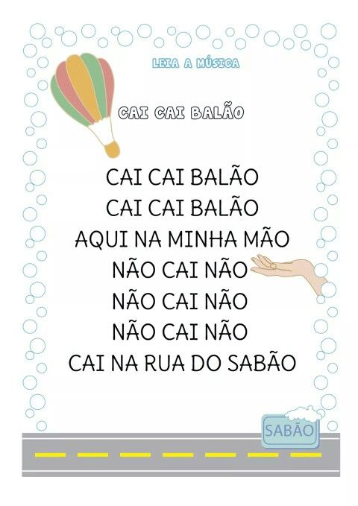  ECREVA A PARLENDA NO CADERNO,OBSERVE AS PALAVRAS QUE TERMINAM COM O MESMO SOM E CIRCULAR: BALÃO, MÃO, NÃO E SABÃO.  FAVOR FAZER UM DESENHO E ENVIAR FOTO. | APOSTILA APRENDER SEMPRE MATEMÁTICA  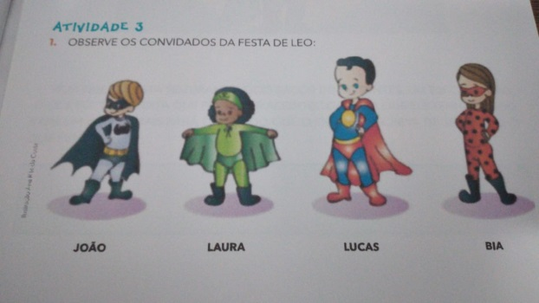  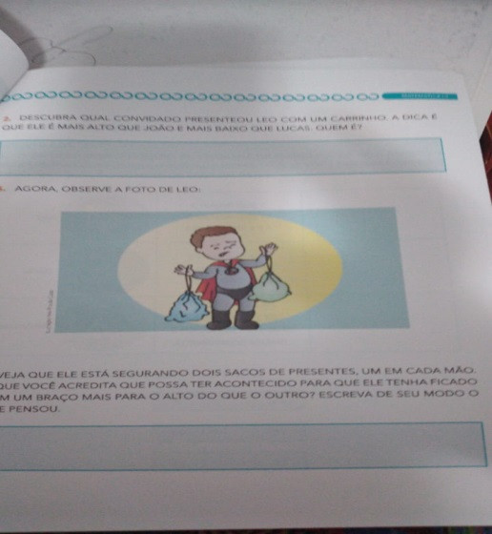 | EMAI PÁG.19 –SAPATOS,TELEFONES E CASAS  ATIVIDADE 3.1  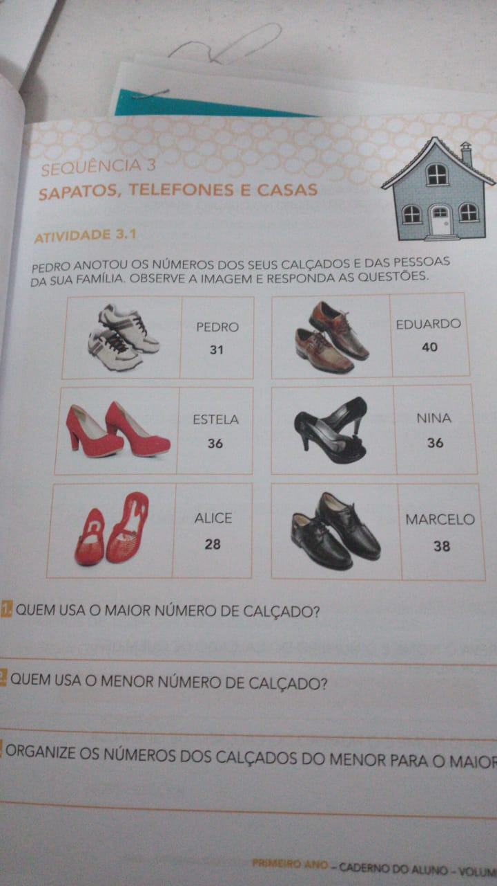

- Atividade Domiciliar Sob Decreto Estadual 64.862/20 e Decreto Municipal 1.852, 16/03/2020
Correção das atividades da semana de 22 A 24/06/2020
- SEGUNDA FEIRA:
OUVIR A HISTÓRIAE FAZER UM DESENHO, NÃO SE ESQUEÇAM DA FOTO.

- TERÇAFEIRA
NÃO SE ESQUEÇA DO VIDEO
CONSISTENCIA: SÓLIDO, RIGIDO
TRANSFERENCIA: MUDAR DE LUGAR
TEMPERATURA AMBIENTE: É O NATURAL, NEM GELADO E NEM QUENTE
AMPULHETA: INSTRUMENTO DE MEDIR O TEMPO
EXÓTICO: EXTRAVAGANTE, DIFERENTE
AROMATICO: CHEIRO,PERFUME
TENTÁCULOS: O POLVO TEMTENTÁCULOS
ESCANCARADO: ABERTO,

- QUARTA FEIRA
2-7, 16,4 , 20, 28
